MATERIAL SUPLEMENTAR
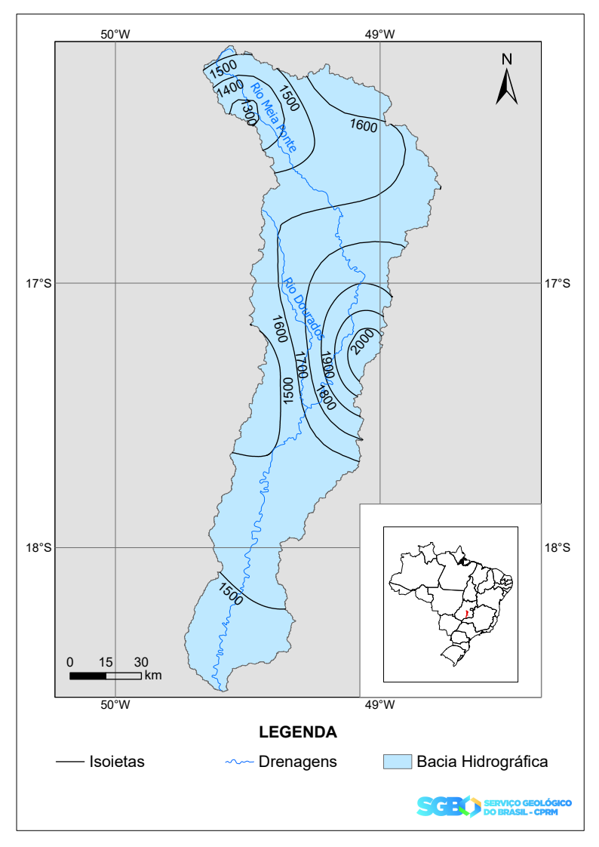
Mapa de isoietas dos totais anuais médios de precipitação na Bacia do Rio Meia Ponte
Fonte: Adaptado de Atlas Pluviométrico do Brasil (disponível em https://www.sgb.gov.br/publique/Hidrologia/Estudos-Hidrologicos-e-Hidrogeologicos/Atlas-Pluviometrico-do-Brasil-6604.html

